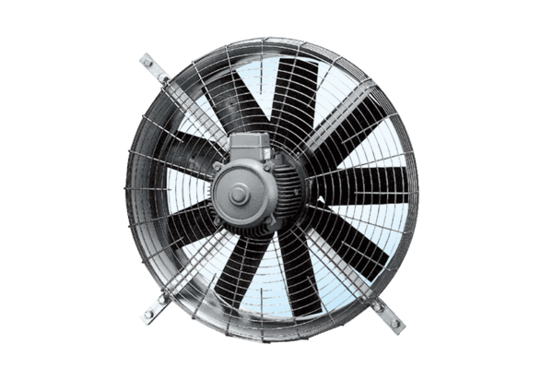Aksijalni zidni ventilator DZQ 100/12Jedinica za pakiranje: 1 komAsortiman: C
Broj artikla: 0083.0646Proizvođač: MAICO

